JC-3型胶质层指数测定仪使用简介

一、功能简介
自动控制和描述胶质层指数测定时炉温随时间，胶质层厚度、收缩率随加热变化的全过程，自动准确地获得X、Y 值，和体积曲线类型以及焦炭技术特性等指标，并将过程的曲线和结果打印、保存。
二、仪器使用场所
仪器共分控制器、计算机（包括打印机）和炉体三大部分。仪器应按装在0～40℃，湿度≤80%，空气流通的场所，电源电压为220（1±10%）伏。
三、仪器连接线见图：
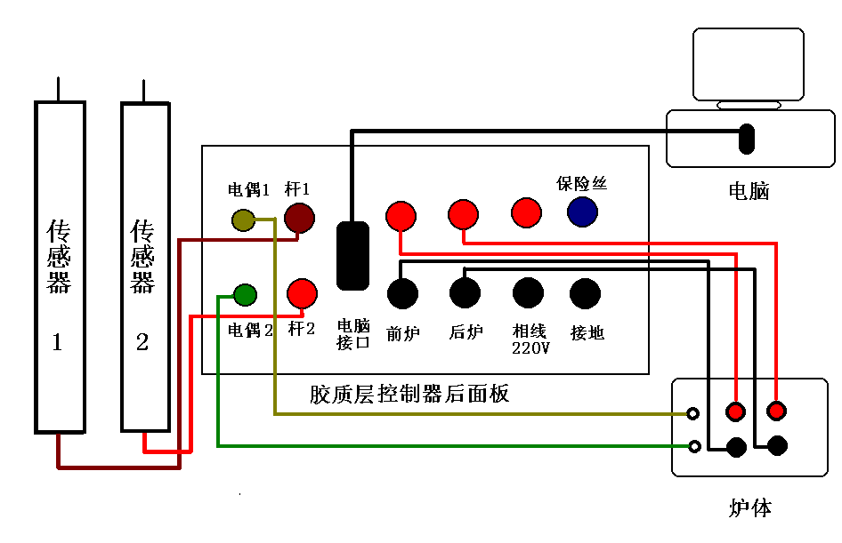
1、控制器电源线及控制器与炉体加热炭棒连接导线截面应>2mm²；
2、热电偶用补偿导线与控制器连接，注意极性勿接错；
3、传感器由专用线与控制器连接；
4、计算机、打印机按常规方式接电源，计算机与控制器的通讯由专用通讯线连接；
5、炉体和控制器均应可靠接地。
四、正常操作
1、控制器操作
（1）接通电源、且按“启动”键，（断电恢复时不按）控制器进入自检状态，控制器显示“……Tdy……”；有报警声，按“消音”键消音。约30秒后自检结束，控制器显示：试验时间、要求温度、前后炉实际炉温。
（2）初始要求温度的确定：控制器自检后转入正常运行时，初始前、后炉温的平均值若小于40℃，则认为是冷炉启动，初始要求炉温定为20℃，试验时间定为0，经过2分钟后，以10℃/分的速率增加。若初始实际炉温的平均值大于40℃，则认为是暖炉启动，初始炉温将定为初始要求炉温，并自动计算出相应的试验时间。当要求温度到达200℃以后，放慢以5℃/分的速度增加，到250℃以后，以3℃/分的速度增加，直到试验结束为止。
2、计算机操作
计算机共有五个显示窗口（开始窗口、试验资料填写窗口、监控窗口、和试验报告窗口及数据库窗口）、可进行自由切换。
（1）开启计算机，进入胶质层程序，显示开始窗口,点击开始窗口中“欢迎进入”键，进入试验资料填写窗口。
（2）在试验资料填写窗口中，填入相关内容，下列几项必须填入或点击
① 填写试验编号或样品编号。
② 点击1种运行方式（共有双炉、前炉、后炉三种运行方式）。
③ 如做新试验，在试验资料填写窗口中点击“库清空”键，将上次数据清除。
④ 点击试验资料填写窗口中“监控”键，进入监控窗口。
（3）在监控窗口中
① 显示工作状态和试验时间、要求温度、前后炉实际温度、体积曲线的即时值，以及体积曲线转弯指示信号。
② 自动绘制前、后炉温度，体积曲线。
③ 自动填入每十分钟前、后炉的实际温度。
④ 键入的上、下胶面点和由它们连成的上、下胶面曲线。
⑤ 可进行“消音”、“正式升温”、“计算结果”、“打印”“保存”等窗口切换等操作。
（4） 必要时可切换到数据库窗口，进行查询。
（5）当要求温度到达250℃时，以3℃/分的速率增加，体积曲线值转为相对值。而后每隔两分钟或前、后炉体积曲线有变化时将数据入库。
（6）在体积曲线转弯时计算机将指示控制器报警，且将监控面上的转弯指示灯变红。操作人员根据情况决定是否对胶面进行测量。按“消音”键则消音和恢复转弯指示灯为绿色。
（7）上、下胶面数据键入
在前后炉坐标轴原点处有一“键入”键，点击此键将在右侧显示出时间、上胶面、下胶面三个文本框和“确认”键。将测得数据填入对应的文本框后，点击“确认”键则 ① 键入的数据在监控面和前后炉试验报告窗口内显示出相应点。② 键入的数据入库或填到相应的表格。
（8）操作人员认为试验可以结束，则点击“计算结果”键，计算机将按国标要求在监控窗口形成上、下胶面曲线，并精确求出X、Y值，填入相关表格。
（9）在前、后炉胶面曲线上，有各项焦块技术特性供操作人员选择，点击每项中的一种情况后，将自动填入试验报告。
（10）点击“打印”键，将输出试验报告。点击“保存”键，将试验报告保存在相应目录。如需查询，点击开始窗口中“历史查询”键，跳出打开查询对话框，点击所需查询的名称，再点击打开即可。
（11）退出运行，点击窗口切换中的“开始窗口”键，转入开始窗口，点击“退出运行”键退出运行，切断电源。
五、注意事项
1、控制器，电炉的接地线为试验室周边截下的地线，不是电源中线。
2、控制器除启动，预热温度到，试验结束报警外，出现下列故障或异常情况也报警，均可按消音键消音，且自动切断可控硅（Err3除外）
Err1…………………………仪器内部系统故障
Err2…………………………炉温超过要求值60℃以上
Err3…………………………控温超范围
Err4…………………………断偶或温度超限
Err5…………………………温度不采样
3、测定中不要随意触摸控制器按键和点击计算机鼠标。

